Persbericht

Nieuwe HR-ketel van Nefit werkt ook met OpenTherm
ProLine NxT is nog breder toepasbaar

VSK, februari 2014

Het Nefit ProLine-concept heeft zich de afgelopen vier jaren in de markt bewezen. Niet voor niets is ProLine één van de meest verkochte Nefit-producten. Met ProLine NxT bouwt Nefit de succesformule verder uit. De nieuwe generatie is nog zuiniger met energie en nog breder toepasbaar. Nieuw zijn onder andere een energiezuinige cv-pomp en een OpenTherm-aansluiting, een unicum voor Nefit. ProLine NxT is vanaf juli leverbaar via de reguliere groothandel in een CW3 en CW4-uitvoering.

Bewezen concept
Ook de nieuwe generatie is gebaseerd op de beproefde universele ProLine warmtewisselaar en voorzien van onder andere dubbele branderpakkingen, extra sensoren, een beveiligingsthermostaat en solide messing hydrauliek. Deze extra’s dragen bij aan de reputatie van ProLine als een van de meest betrouwbare HR-concepten in de markt. De meest in het oog springende vernieuwingen van ProLine NxT zijn de energiebesparende Low Energy pomp, het Multigasblok, het nog lagere gewicht van 19 kg en de OpenTherm-aansluiting.

Low Energy cv-pomp: tot 75% energiezuiniger
Met een EPC 0,71 – 0,75 is het nieuwe toestel nog zuiniger met energie. De nieuwe, volledig modulerende Low Energy cv-pomp overtreft de EU-richtlijn voor 2015 (EuP 2015 Ready). Het elektriciteitsverbruik ligt tot 75% lager dan dat van conventionele pompen. De extra besparing kan over de hele levensduur oplopen tot 800 Euro. Met het Multigasblok is het toestel bovendien klaar voor toekomstige wijzigingen in gassamenstelling.

OpenTherm: nog breder toepasbaar
Als enige toestel in het productprogramma van Nefit is ProLine NxT standaard uitgerust met een OpenTherm-aansluiting. Een converter is niet meer nodig: het toestel is standaard toe te passen in combinatie met OpenTherm-apparatuur, zoneregeling of CV-eBeheer. Marketing manager Jan Blom: ‘’Het is een bewuste keuze om juist de ProLine uit te breiden met OpenTherm. Dat biedt de flexibiliteit die de projectenmarkt van vandaag vraagt. Bij bijvoorbeeld renovatieprojecten en combinaties met bestaande systemen biedt deze ketel een efficiënte, hoogwaardige oplossing.’’

Klein maar servicevriendelijk
Met de introductie van ProLine NxT speelt Nefit in op de trend naar compacte, scherp geprijsde toestellen met eigentijds comfort en grote energieprestaties voor zowel projecten, als de particuliere vervangingsmarkt. Ondanks de compacte afmetingen is het toestel ontworpen met de installateur in gedachten. Met 19 kilo is hij eenvoudig door één persoon te installeren. Alle componenten zijn makkelijk toegankelijk, waardoor ProLine hoog scoort op het gebied van service- en onderhoudsvriendelijkheid.

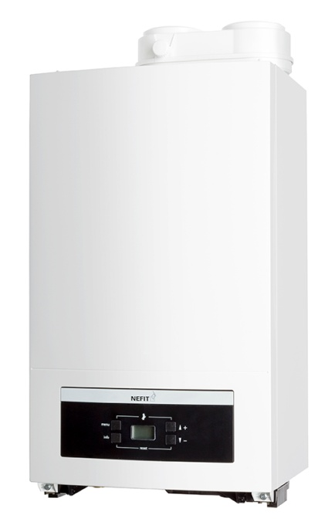
Technische specificaties

Nefit ProLine NxT | HRC 24 / CW3 | HRC 24 / CW4
Gaskeur CW-klasse  Liters per minuut van 60 °C (ΔT=50°C)  Liters per minuut van 40 °C (ΔT=30°C)  Nom. vermogen cv (bij 80/60°C) in kW  Hoogte in mm  Breedte in mm  Diepte in mm  Installatiegewicht in kg  EPC | CW3  6  10  22,8  580  350  280  19  0,71-0,75 | CW4  8  13  22,8  580  350  280  19  0,71-0,75

Noot voor de redactie, niet voor publicatie
Voor meer informatie kunt u contact opnemen met:

Nefit
Jan Bosch
Tel. 0570 60 21 20 / 06 10 00 39 63
E-mail: jan.bosch@nl.bosch.com

Beelden en persinformatie zijn verkrijgbaar via www.nefit.nl (zie VSK-pagina’s onder ‘’Professioneel’’) of via marketing@nefit.nl.

Nefit is een merk van Bosch Thermotechniek B.V.

